Engenharia de Software
8/9/2025
Samuel Hermany
INSTITUTO INFNET
TP3
Desenvolvimento de Serviços com SpringBoot
Professor(a): Flávio da Silva Neves

Link GitHub
https://github.com/faculdade-infnet/V-1-Spring_Boot/tree/main/TP3

Gerenciamento de Dependências
O gerenciamento de dependências do projeto foi realizado com Maven, facilitando o controle de versões e integração das bibliotecas necessárias. Isso garante que todas as dependências sejam resolvidas automaticamente.

Dependências escolhidas e justificativas

- spring-boot-starter-web
Adiciona suporte para criação de aplicações web e APIs REST, incluindo o uso do Spring MVC e o servidor embutido Tomcat.

- spring-boot-devtools
Melhora a produtividade no desenvolvimento, oferecendo recursos como hot reload e reinicialização automática da aplicação sempre que há mudanças no código.

- org.projectlombok:lombok
Reduz a quantidade de código e facilita a manutenção com anotações que geram automaticamente getters, setters, construtores e métodos utilitários.

- spring-boot-starter-data-jpa
Fornece integração com o JPA e Hibernate, permitindo trabalhar com persistência de dados de forma simplificada, usando repositórios e mapeamento objeto-relacional.

- com.h2database:h2
Banco de dados em memória/arquivo, útil para testes e desenvolvimento. Permite executar a aplicação sem necessidade de instalar um banco externo, além de integrar facilmente com o DBeaver ou console web do H2.

- spring-boot-starter-test
Fornece o conjunto de bibliotecas para testes (JUnit 5, Mockito, AssertJ, entre outros), permitindo implementar testes unitários e de integração de forma prática.

Validação dos códigos de status HTTP de acordo com as especificações REST
- Clientes
Método HTTP | Endpoint | Código de Status | Justificativa
GET /clientes | Todos os clientes | 200 OK | A requisição foi bem-sucedida e os dados foram retornados.
GET /clientes/{id} | Cliente por id | 200 OK | Requisição bem-sucedida e o cliente foi encontrado.
POST /clientes | Criação de cliente | 201 Created | Um novo recurso foi criado com sucesso.
PUT /clientes/{id} | Atualização de cliente | 200 OK | Requisição bem-sucedida e o recurso atualizado foi retornado.
DELETE /clientes/{id} | Deletar cliente | 204 No Content | Requisição bem-sucedida e não há conteúdo a retornar após a exclusão.

- Obtém Todos os Clientes
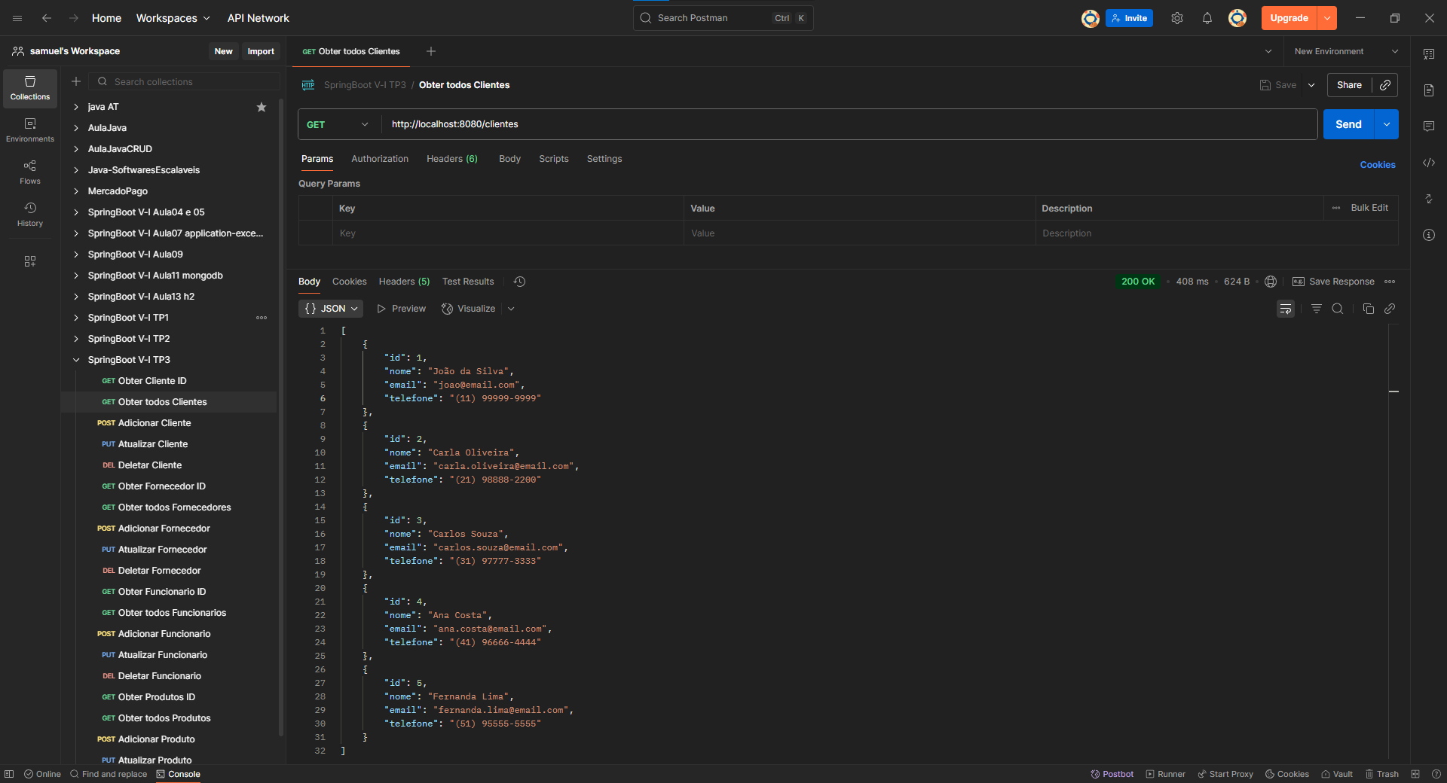
- Obtém um Cliente pelo ID
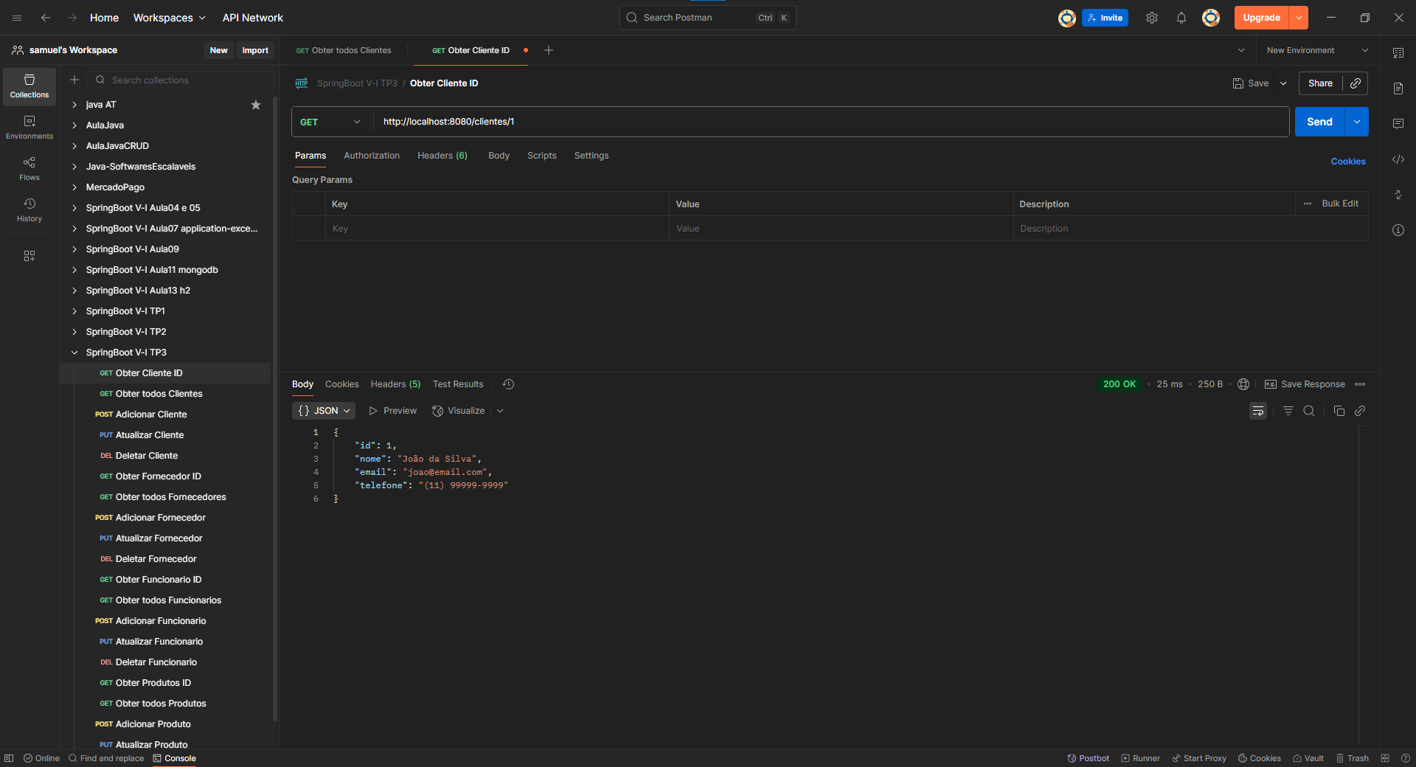
- Adiciona um novo Cliente
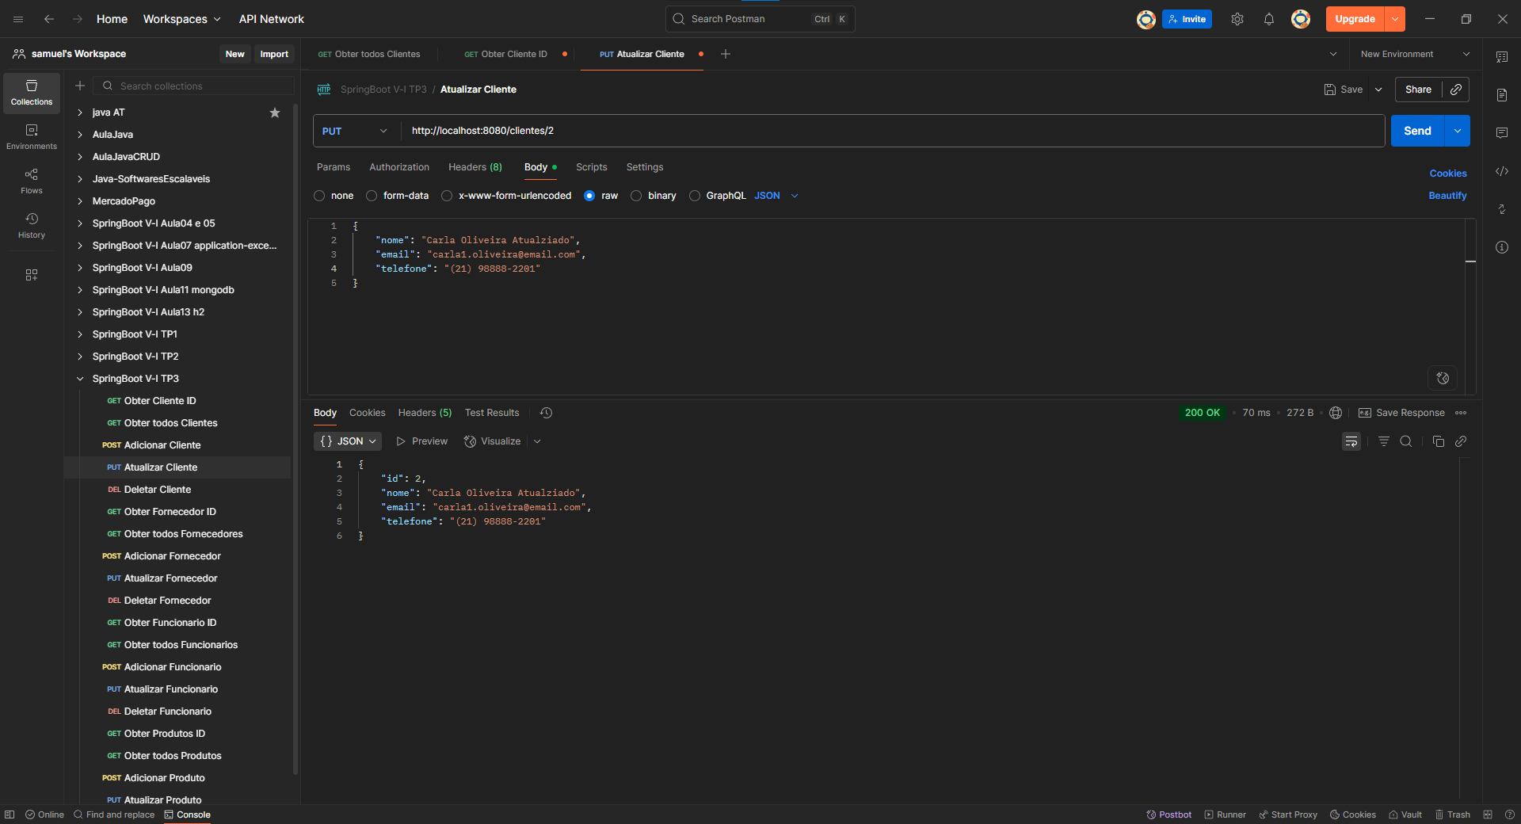
- Atualiza um Cliente pelo ID
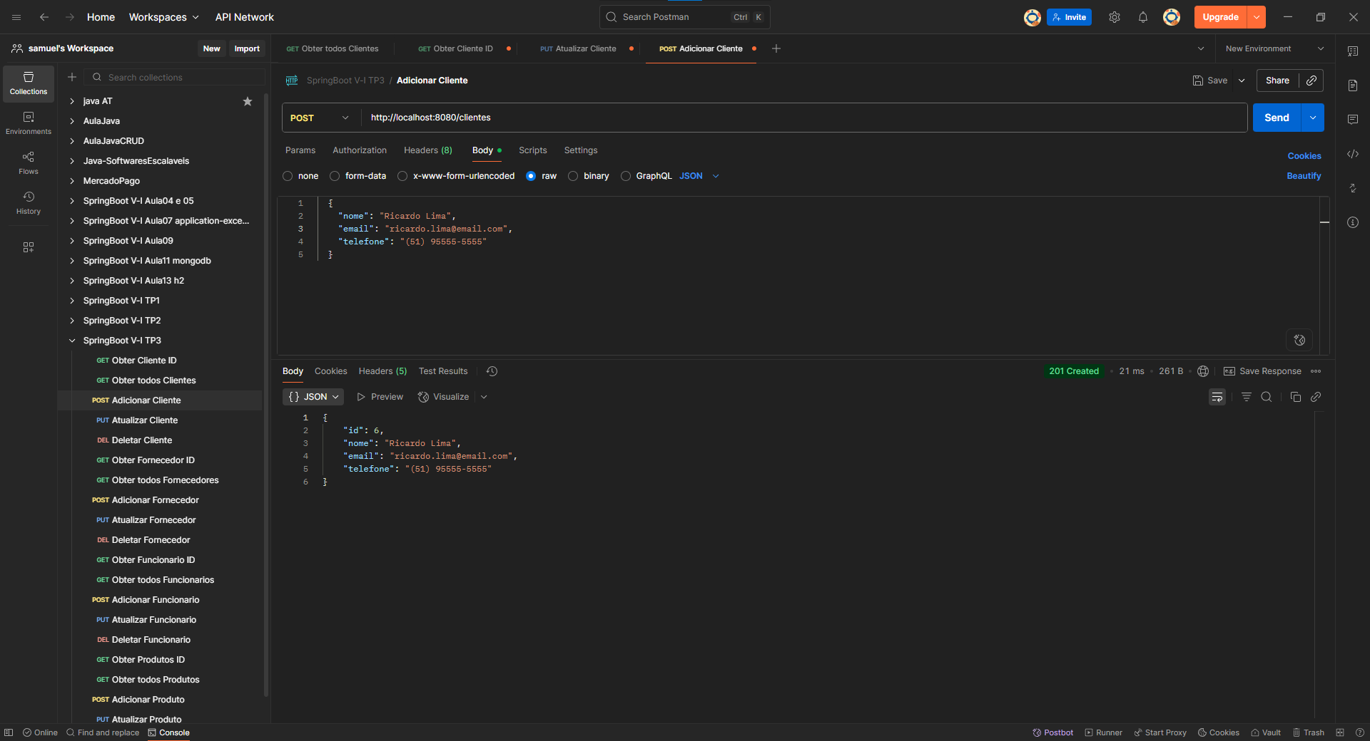

- Deleta um Cliente pelo ID
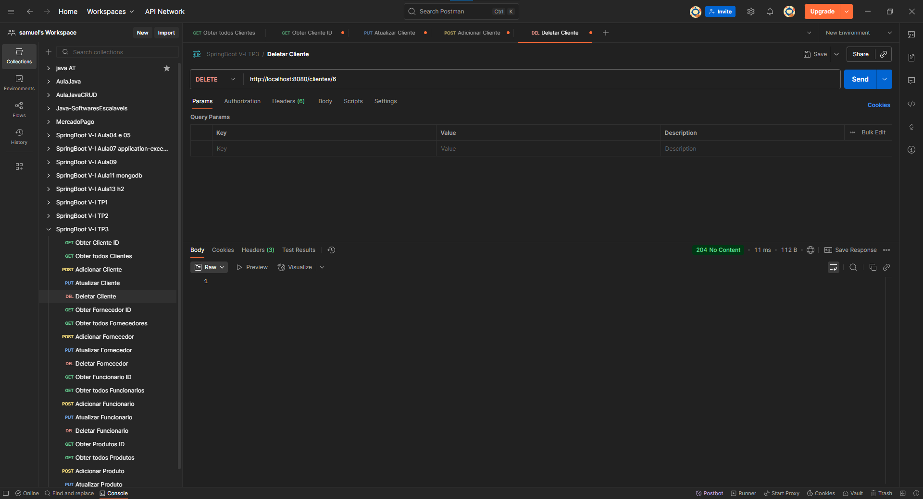
- Fornecedores
Método HTTP | Endpoint | Código de Status | Justificativa
GET /fornecedores | Todos os fornecedores | 200 OK | A requisição foi bem-sucedida e os dados foram retornados.
GET /fornecedores/{id} | Fornecedor por id | 200 OK | Requisição bem-sucedida e o fornecedor foi encontrado.
POST /fornecedores | Criação de fornecedor | 201 Created | Um novo recurso foi criado com sucesso.
PUT /fornecedores/{id} | Atualização de fornecedor | 200 OK | Requisição bem-sucedida e o recurso atualizado foi retornado.
DELETE /fornecedores/{id} | Deletar fornecedor | 204 No Content | Requisição bem-sucedida e não há conteúdo a retornar após a exclusão.

- Obtém Todos os Fornecedores
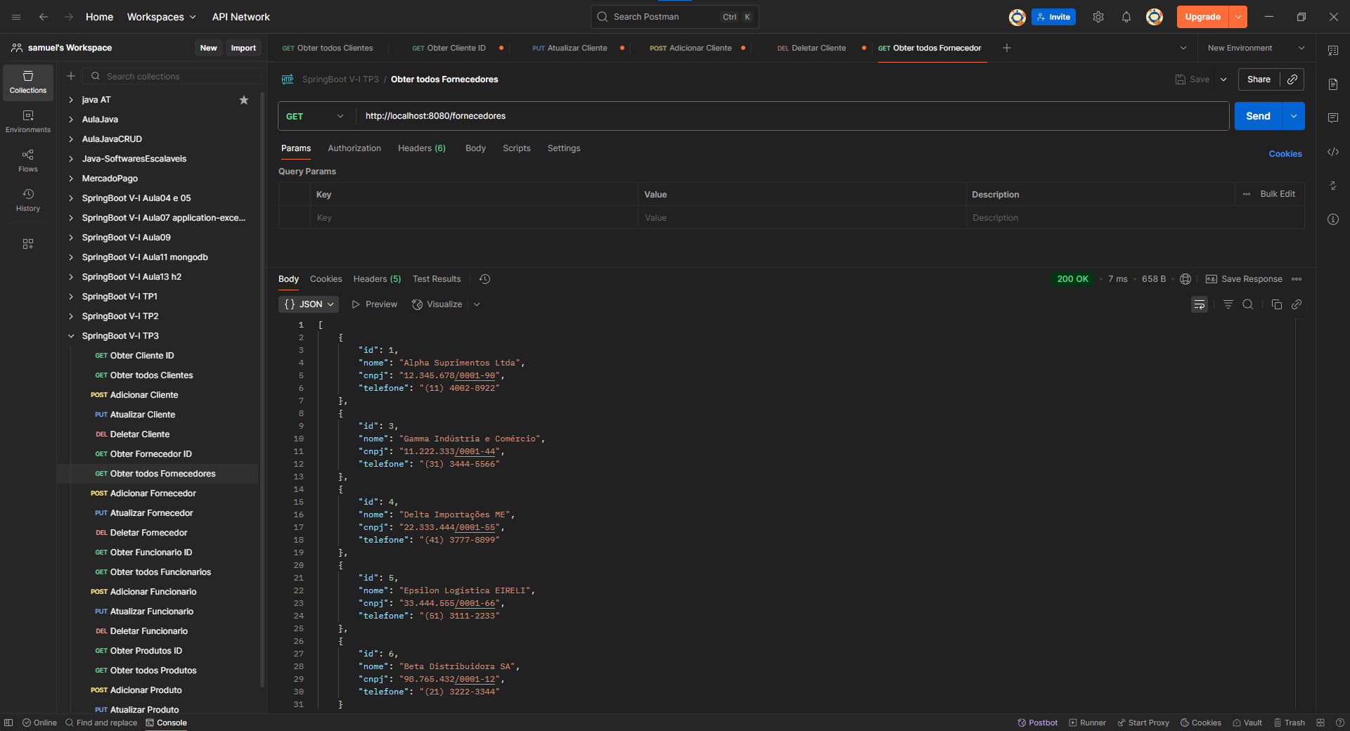
- Obtém um Fornecedor pelo ID
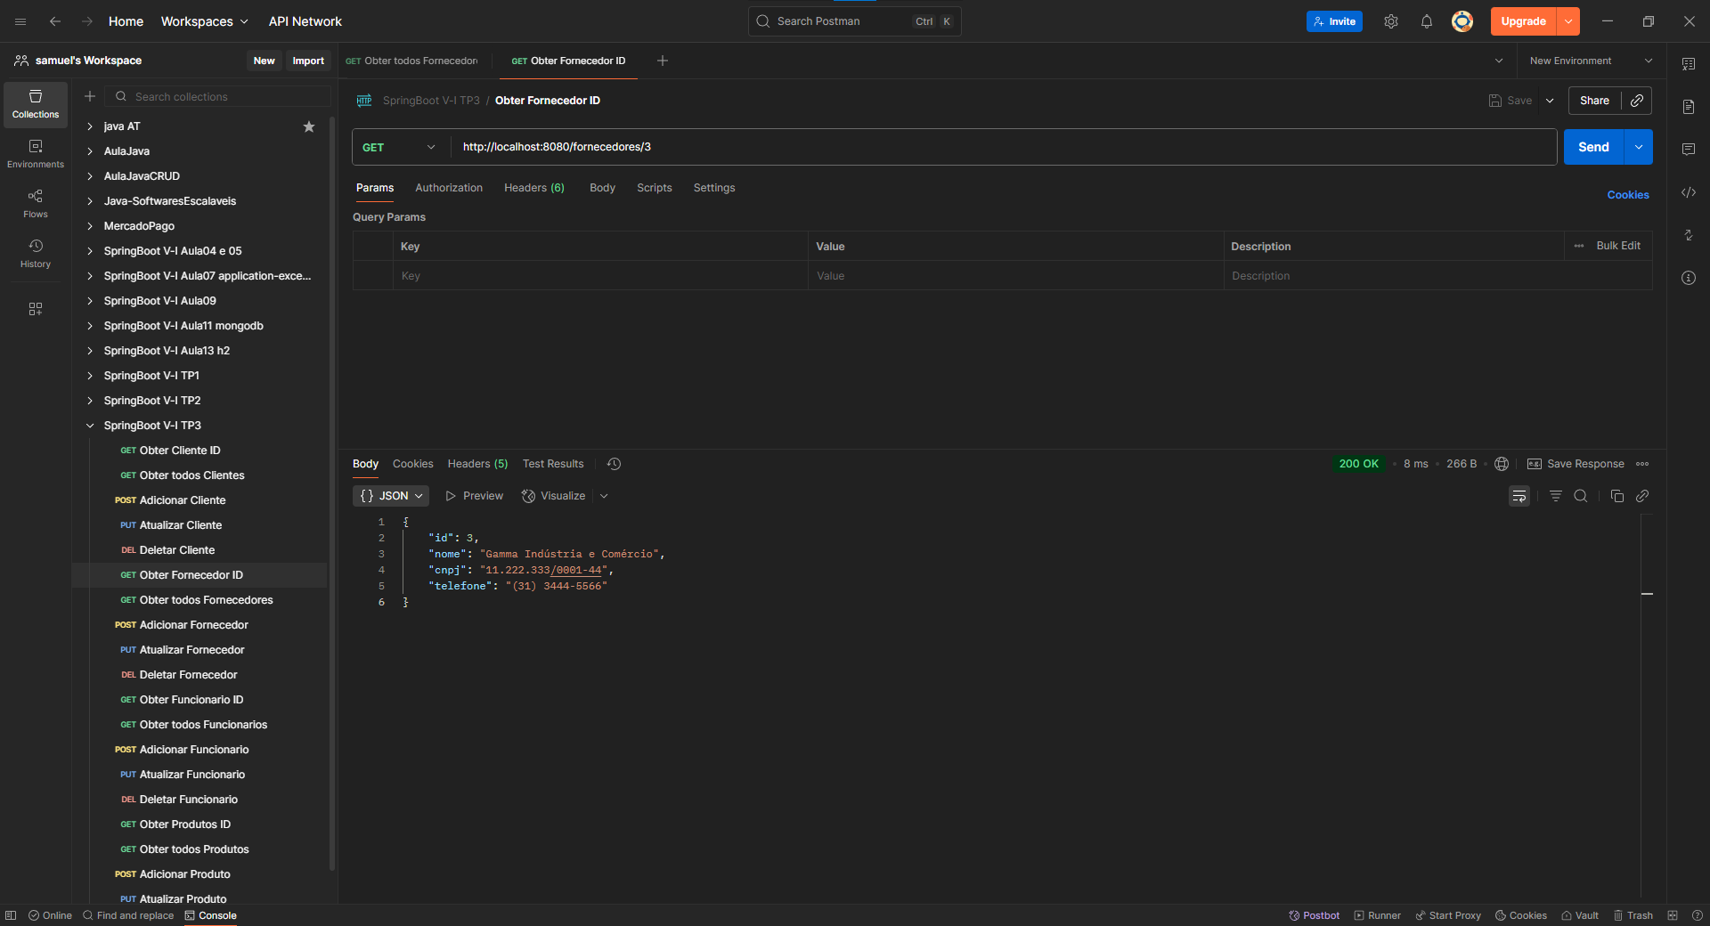
- Adiciona um novo Fornecedor
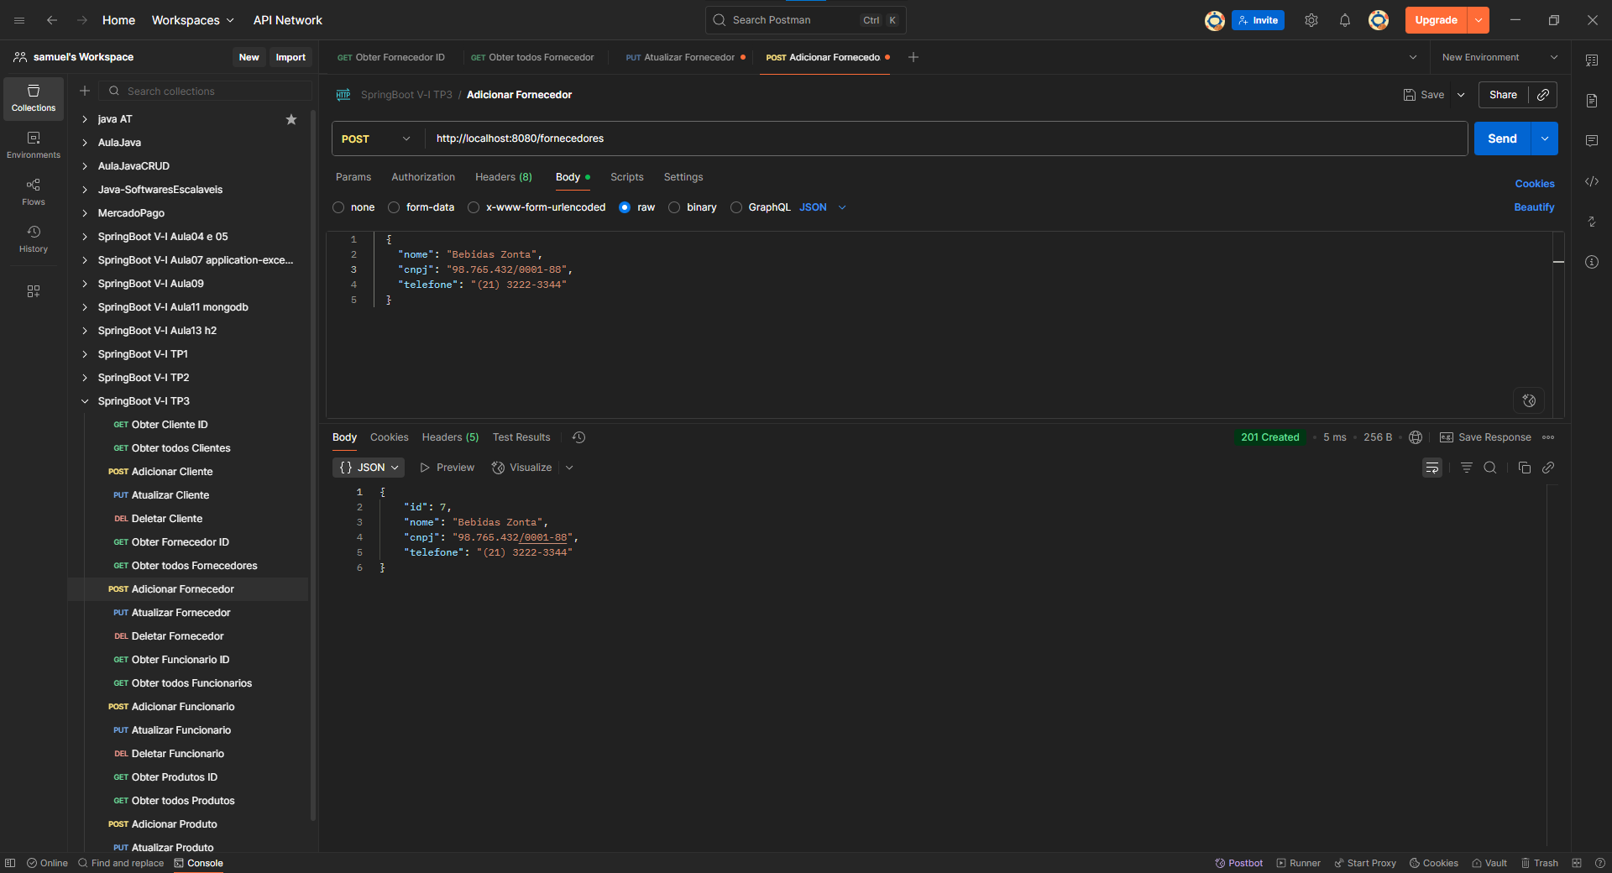

- Atualiza um Fornecedor pelo ID
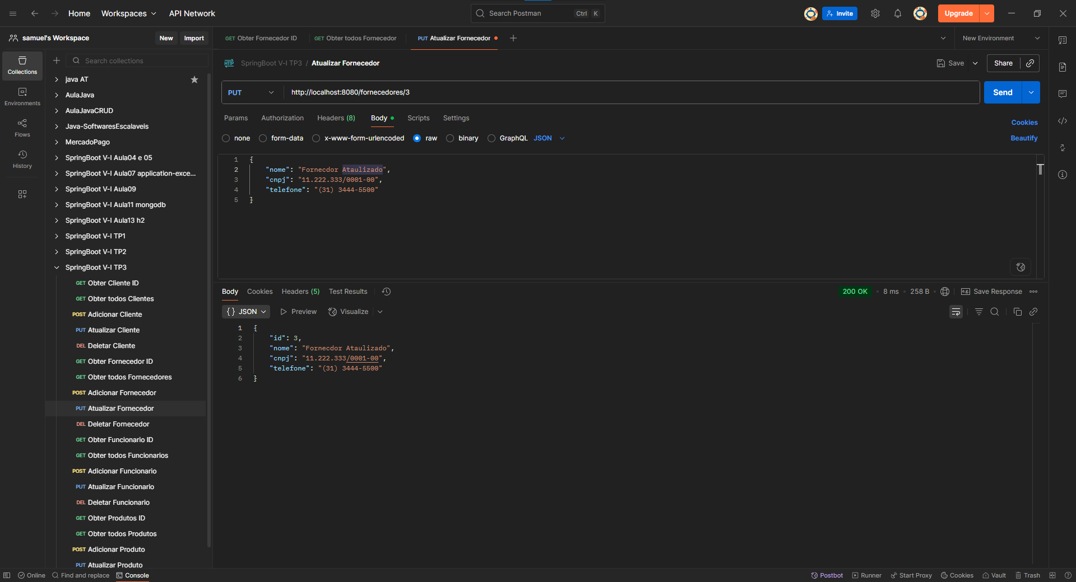
- Deleta um Fornecedor pelo ID
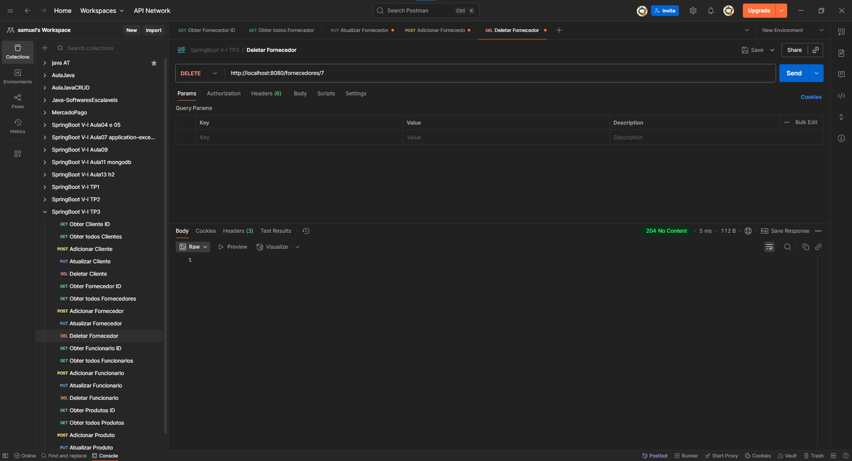

- Funcionarios
Método HTTP | Endpoint | Código de Status | Justificativa
GET /funcionarios | Todos os funcionarios | 200 OK | A requisição foi bem-sucedida e os dados foram retornados.
GET /funcionarios/{id} | Funcionario por id | 200 OK | Requisição bem-sucedida e o funcionario foi encontrado.
POST /funcionarios | Criação de funcionario | 201 Created | Um novo recurso foi criado com sucesso.
PUT /funcionarios/{id} | Atualização de funcionario | 200 OK | Requisição bem-sucedida e o recurso atualizado foi retornado.
DELETE /funcionarios/{id} | Deletar funcionario | 204 No Content | Requisição bem-sucedida e não há conteúdo a retornar após a exclusão.

- Obtém Todos os Funcionarios
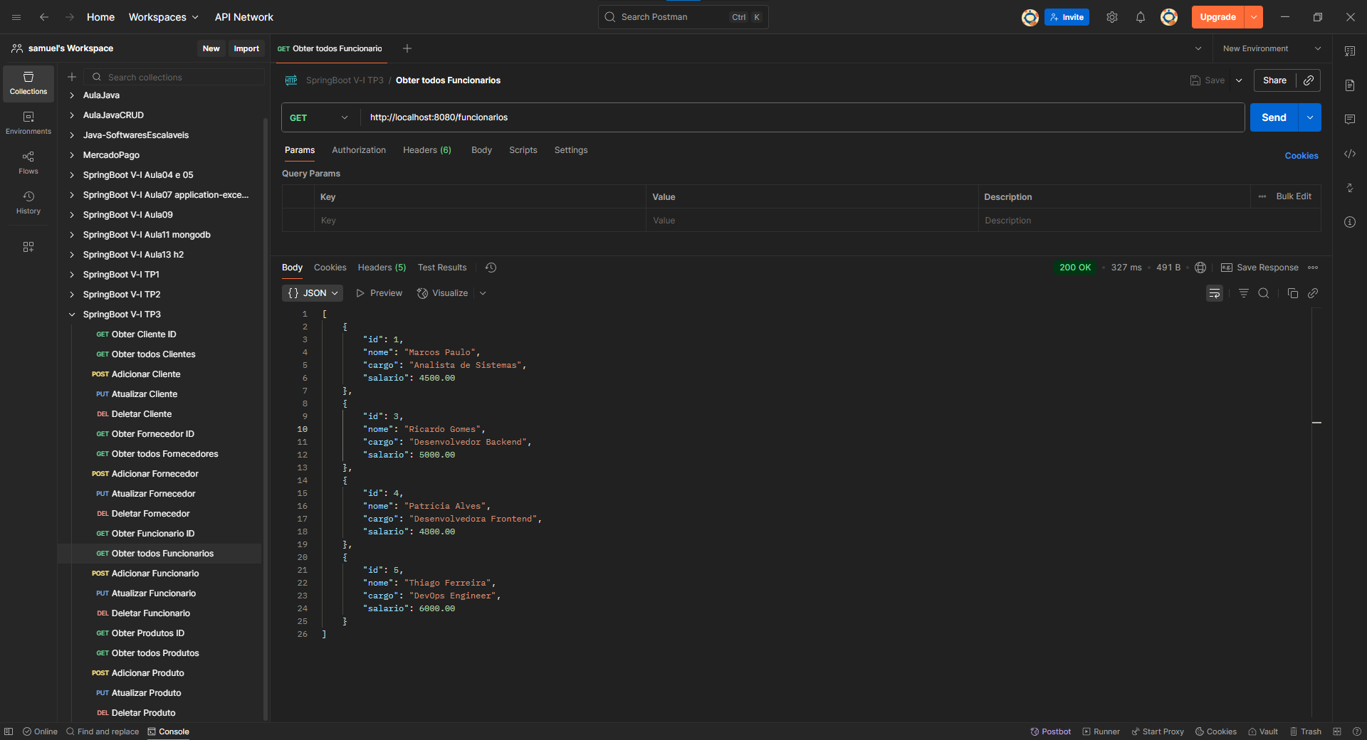
- Obtém um Funcionario pelo ID
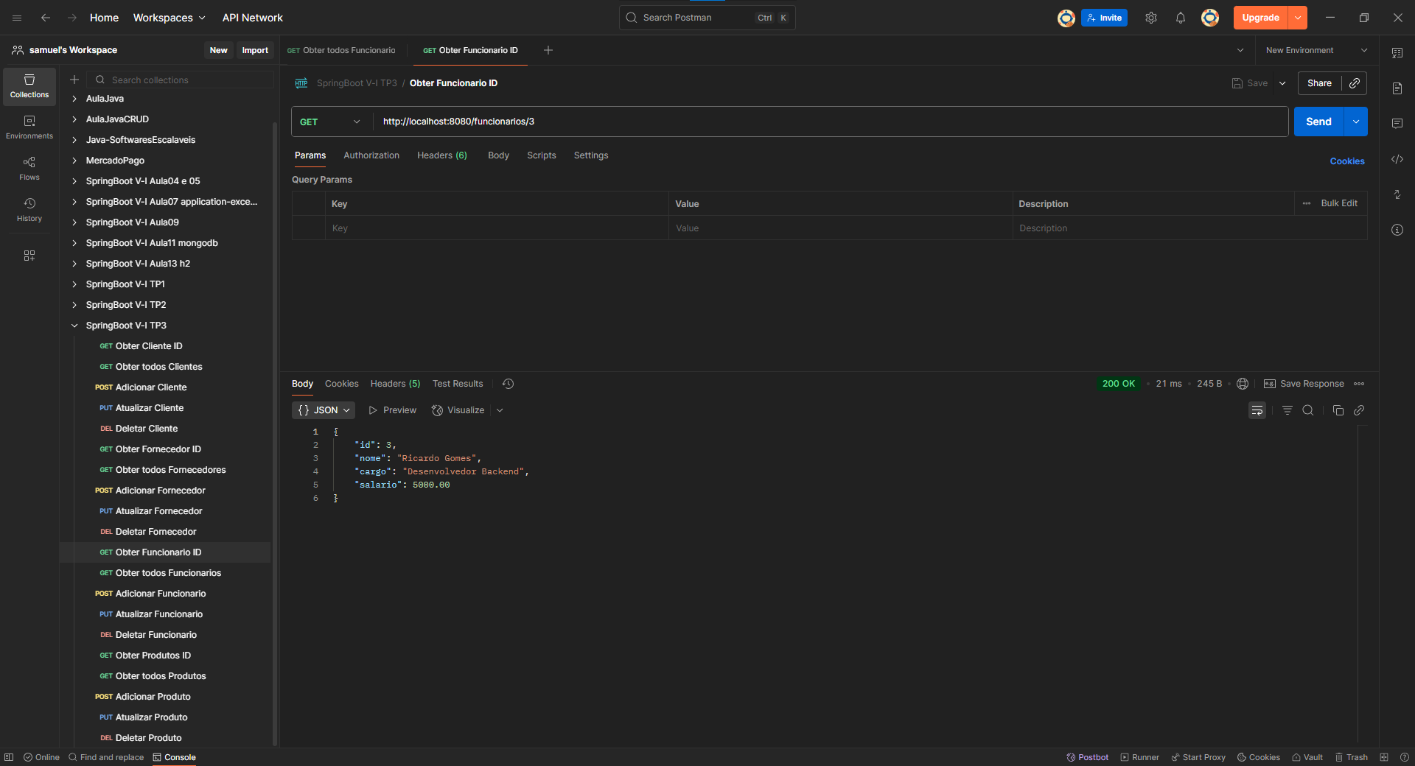
- Adiciona um novo Funcionario
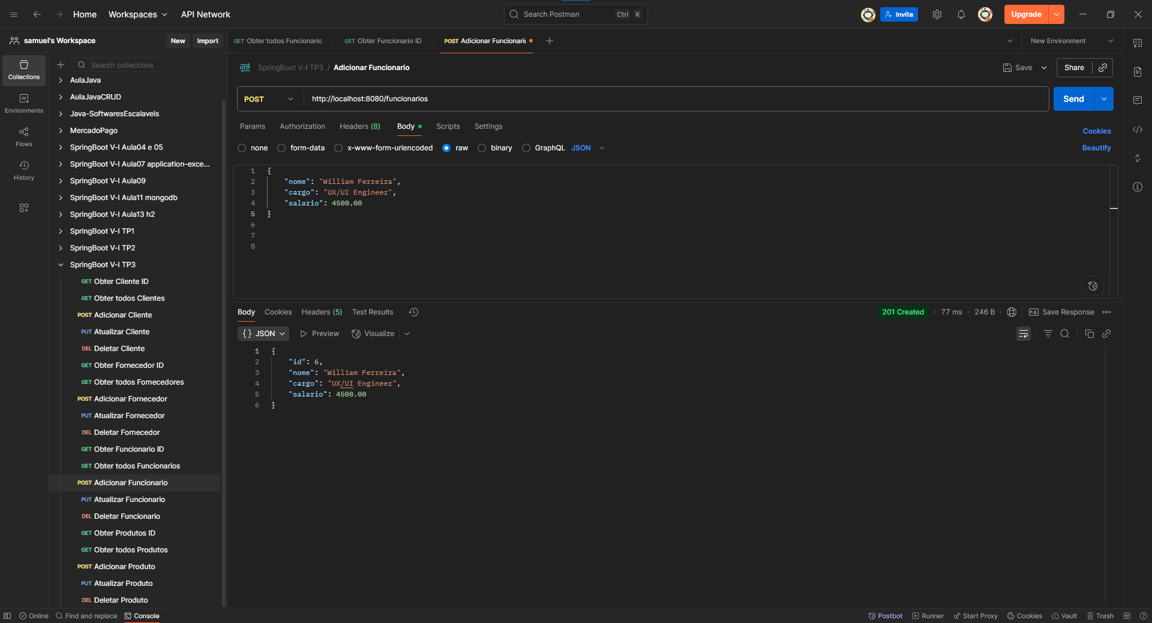
- Atualiza um Funcionario pelo ID
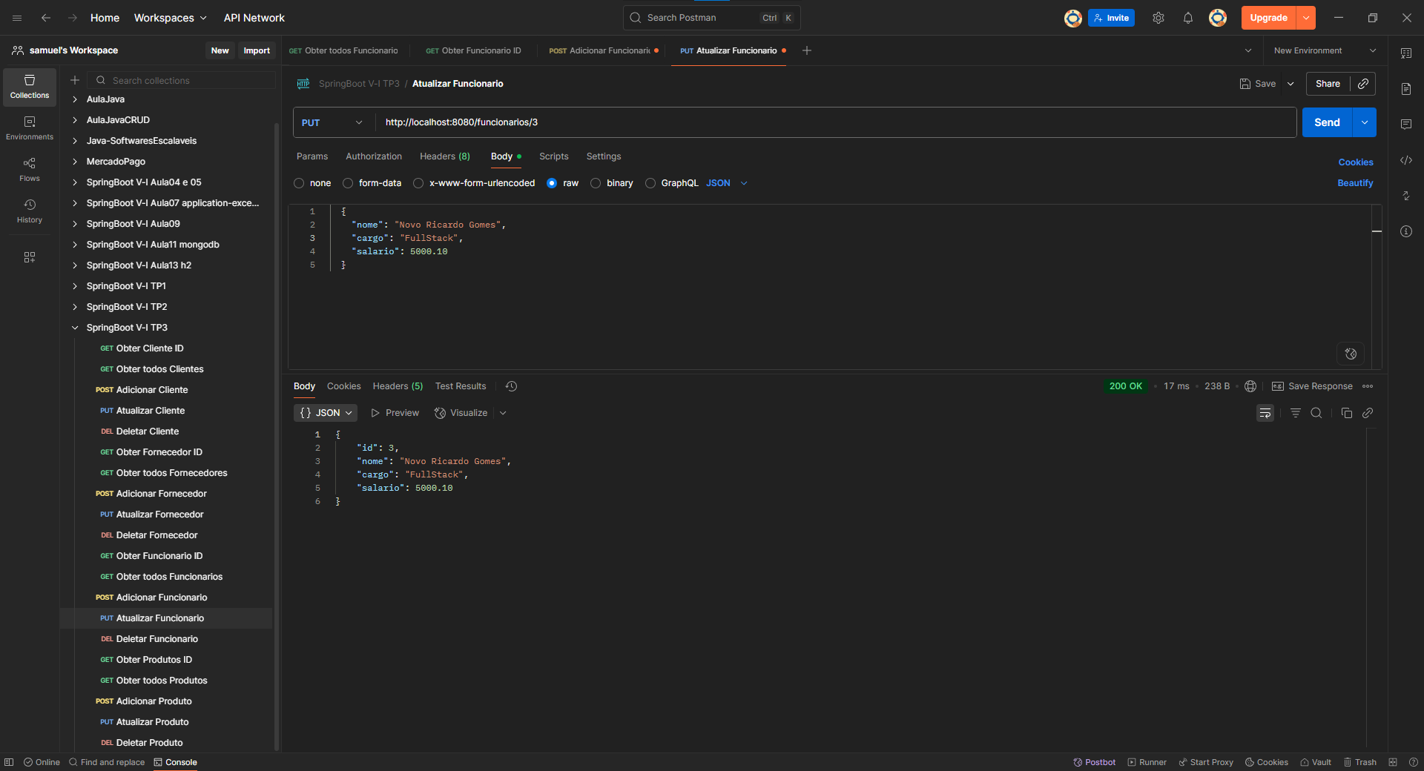

- Deleta um Funcionario pelo ID
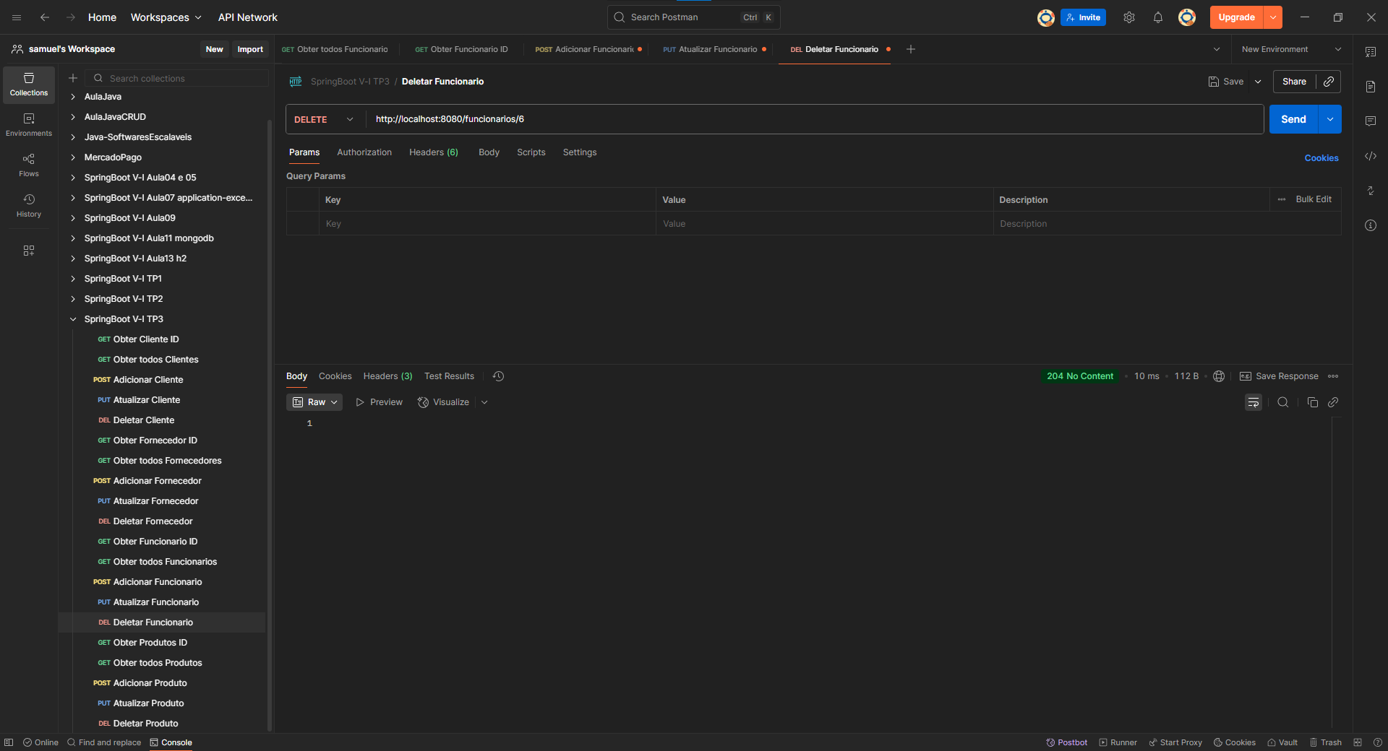
- Produtos
Método HTTP | Endpoint | Código de Status | Justificativa
GET /produtos | Todos os produtos | 200 OK | A requisição foi bem-sucedida e os dados foram retornados.
GET /produtos/{id} | Produto por id | 200 OK | Requisição bem-sucedida e o produto foi encontrado.
POST /produtos | Criação de cliente | 201 Created | Um novo recurso foi criado com sucesso.
PUT /produtos/{id} | Atualização de cliente | 200 OK | Requisição bem-sucedida e o recurso atualizado foi retornado.
DELETE /produtos/{id} | Deletar cliente | 204 No Content | Requisição bem-sucedida e não há conteúdo a retornar após a exclusão.

- Obtém Todos os Produtos
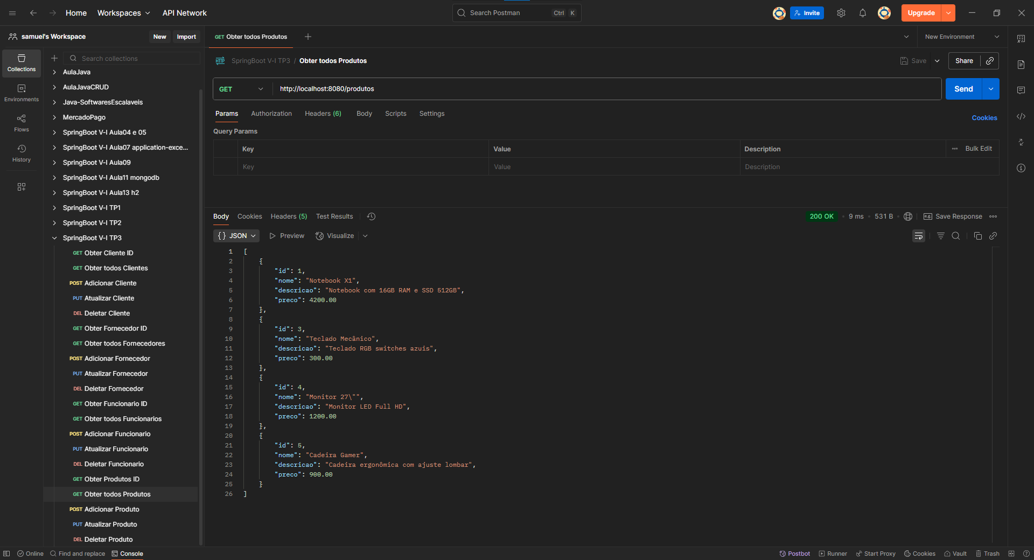
- Obtém um Produto pelo ID
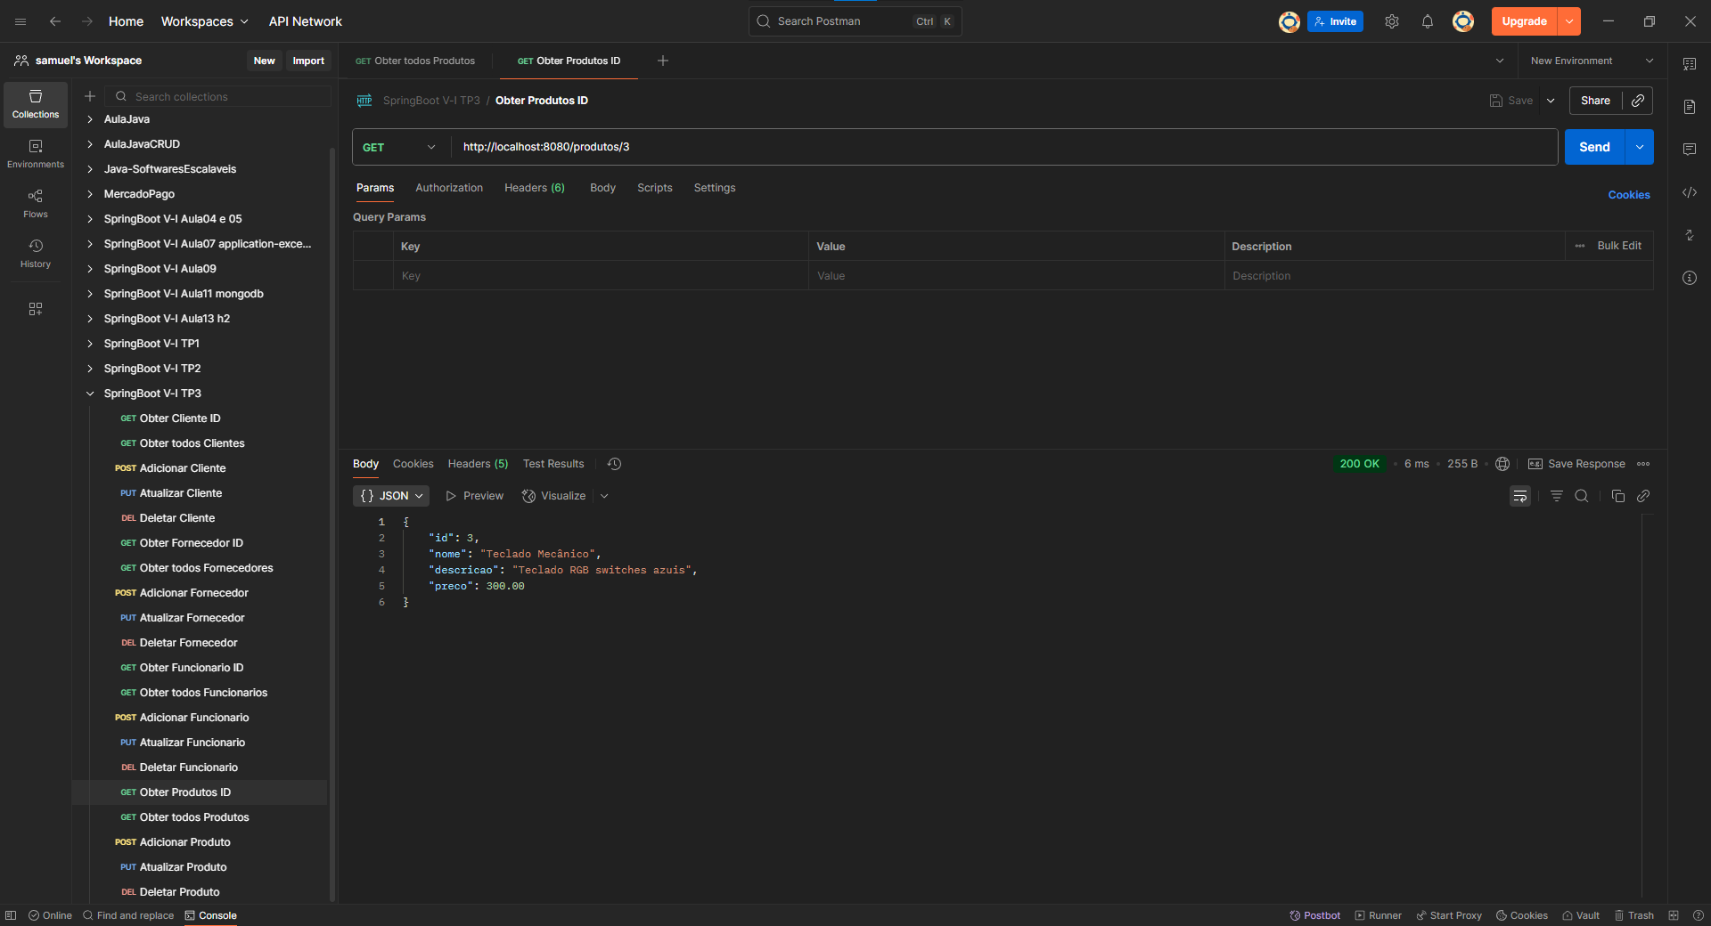
- Adiciona um novo Produto
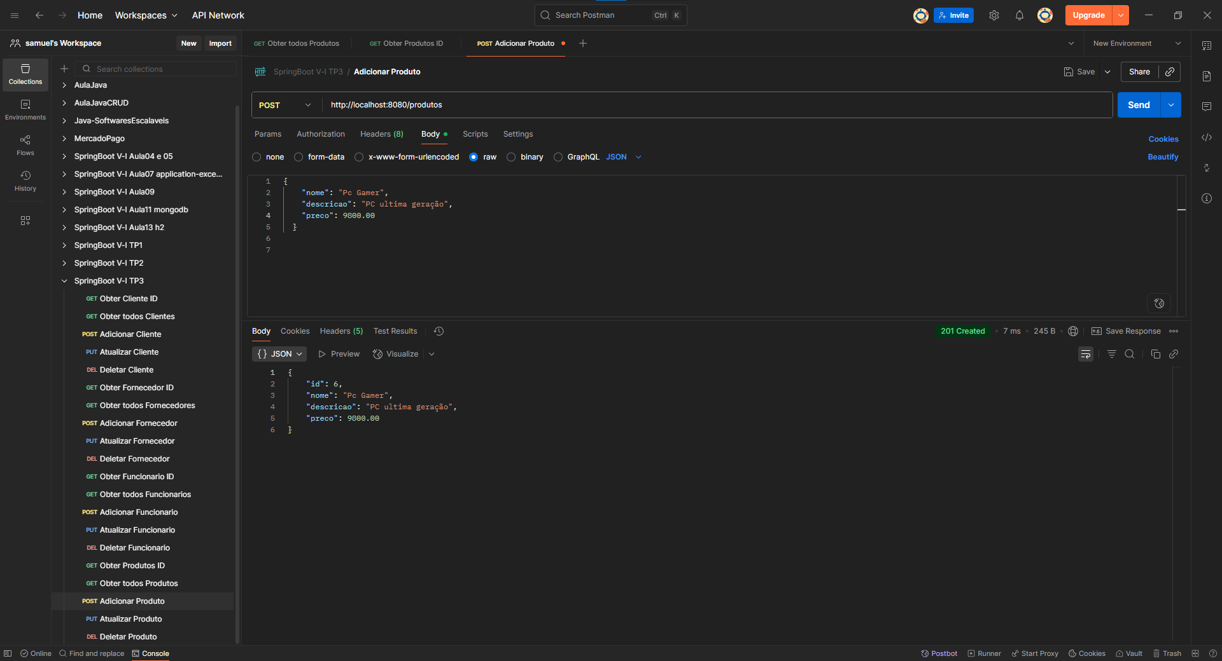

- Atualiza um Produto pelo ID
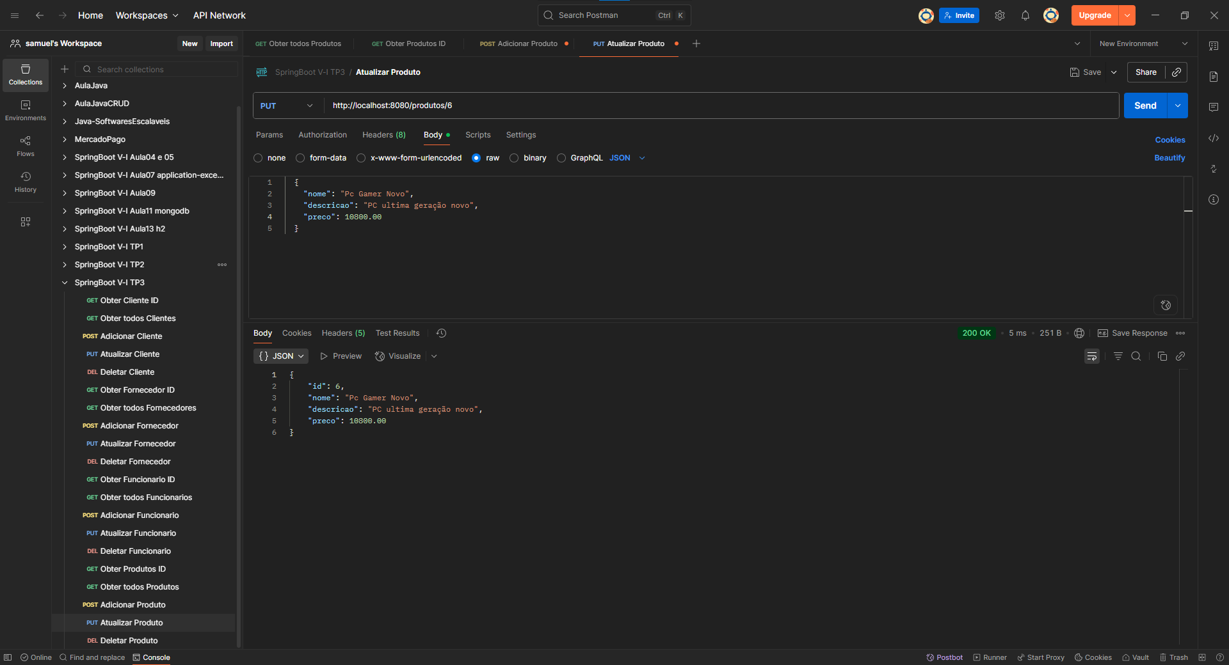
- Deleta um Produto pelo ID
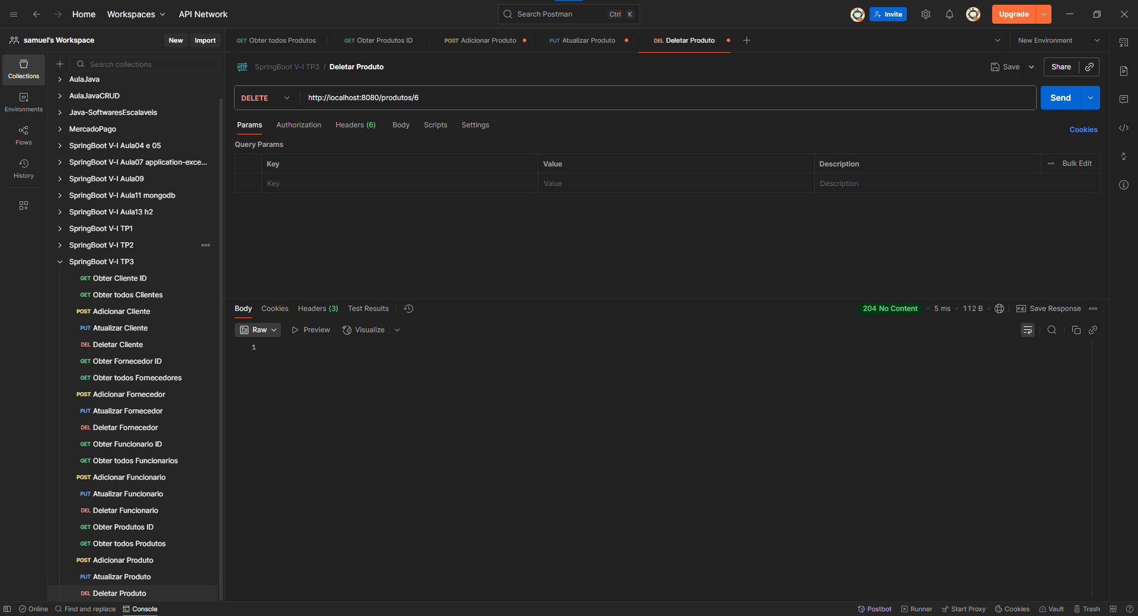

Desenvolvimento de Serviços REST com persistência
- Estrutura do Projeto
- Entity: representa a tabela no banco (ex: Cliente).
- Repository: interface JPA para CRUD automático.
- Service: lógica de negócio, chama o repository.
- Controller: expõe os endpoints REST.

- Fluxo de uma Requisição para Cliente, Fornecedor, Funcionario e Produto.
- Cliente faz requisição HTTP.
- Controller recebe e chama Service.
- Service executa lógica e chama Repository.
- Repository acessa o banco e retorna os dados.
- Controller retorna ResponseEntity com status HTTP e dados.

- Configuração do Banco (application.properties)
spring.application.name=TP3
server.port=8080
spring.datasource.driver-class-name=org.h2.Driver
spring.datasource.url=jdbc:h2:file:./tp3_db
spring.datasource.username=sa
spring.datasource.password=12345
spring.h2.console.enabled=true
# Endereço de acesso "http://localhost:8081/h2-database"
spring.h2.console.path=/h2-database
spring.jpa.database-platform=org.hibernate.dialect.H2Dialect
spring.jpa.hibernate.ddl-auto=update
spring.jpa.show-sql=true
spring.jpa.properties.hibernate.format_sql=true
- Exemplo de Persistência
@NoArgsConstructor
@AllArgsConstructor
@Getter
@Setter
@EqualsAndHashCode(of = "id")
@Table(name = "tb_cliente")
@Entity
public class Cliente implements Serializable {
@Id
@GeneratedValue(strategy = GenerationType.IDENTITY)
private Long id;
private String nome;
private String email;
private String telefone;
}

Desenvolvimento de testes no Serviços REST
- Cliente
- ClienteControllerTest
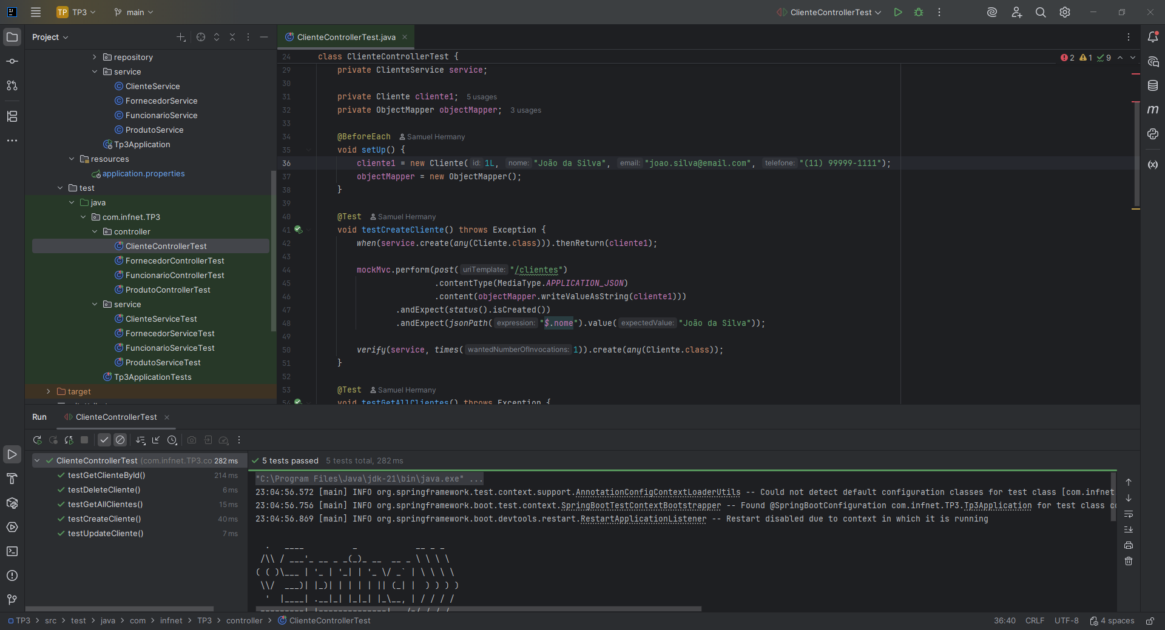
- ClienteServiceTest
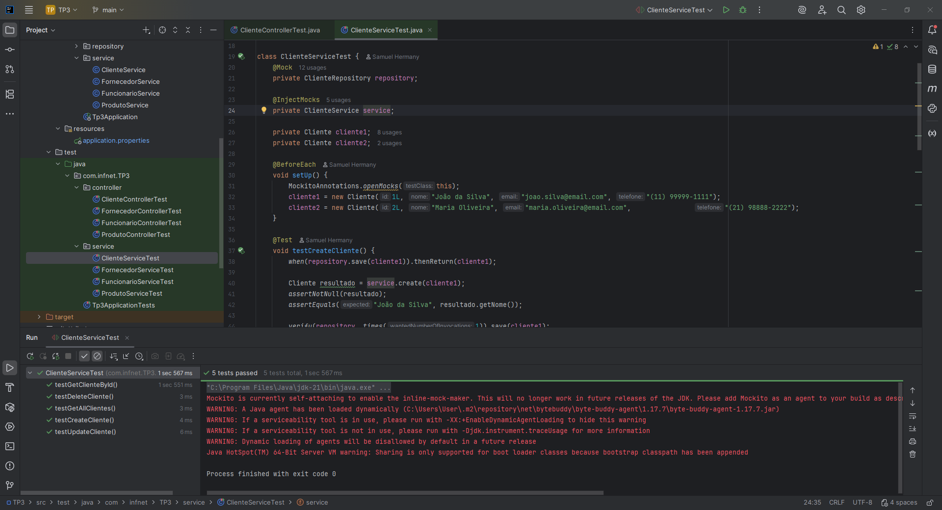

- Fornecedor
- FornecedorControllerTest
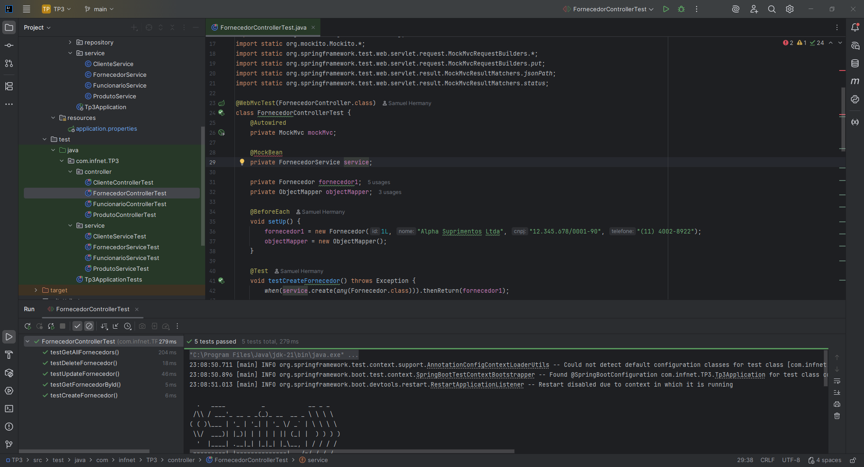
- FornecedorServiceTest
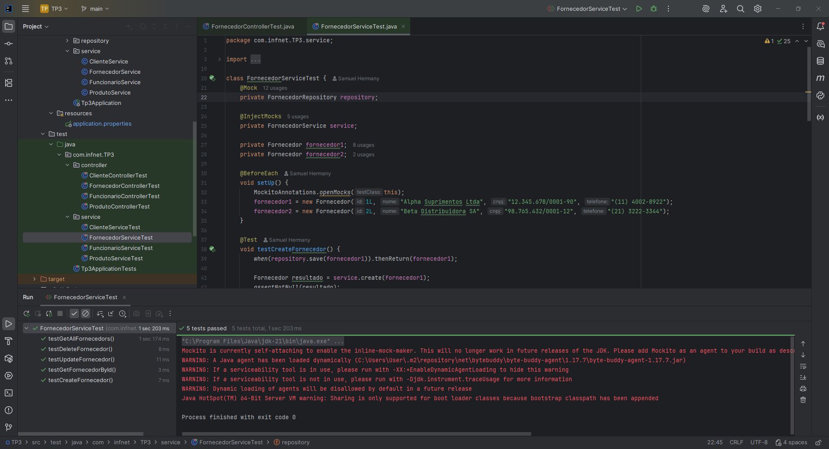

- Funcionario
- FuncionarioControllerTest
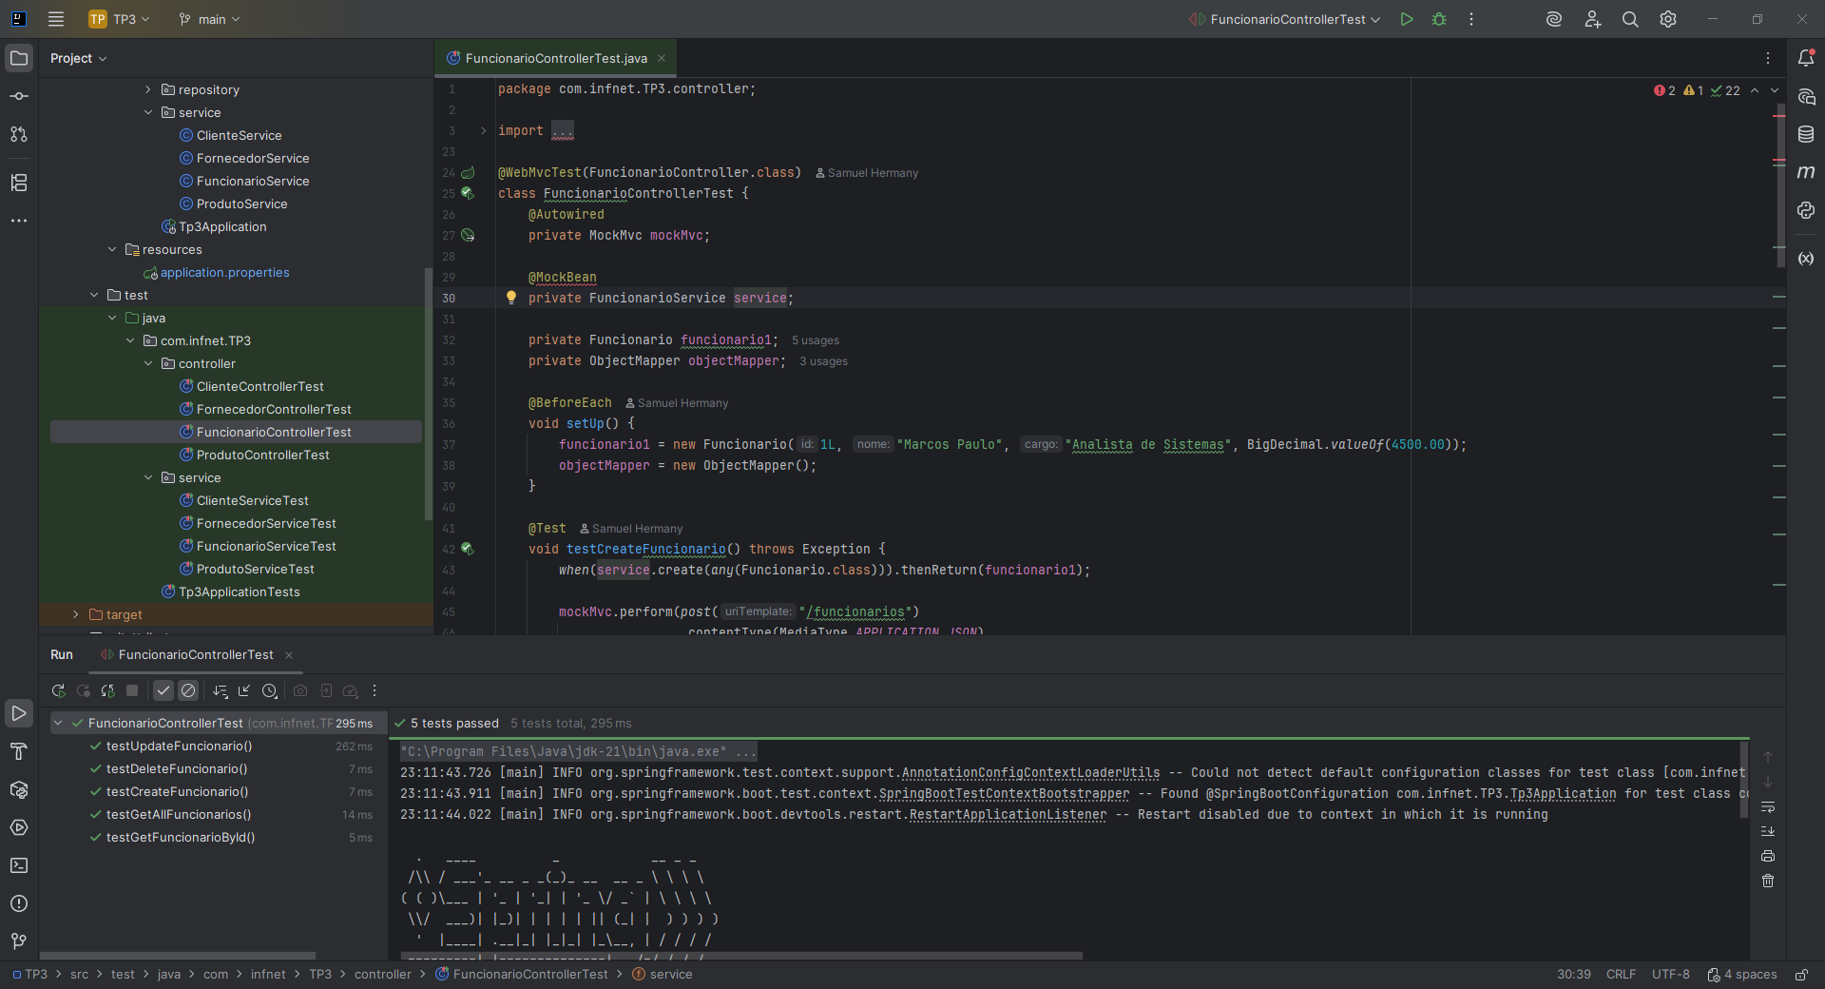
- FuncionarioServiceTest
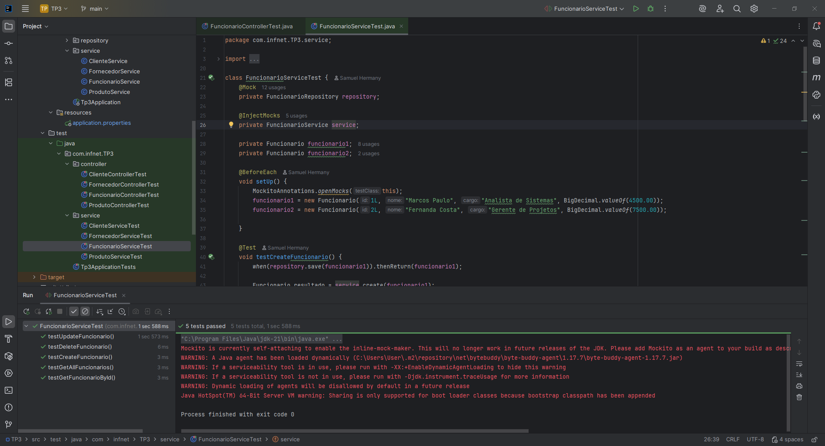

- Produto
- ProdutoControllerTest
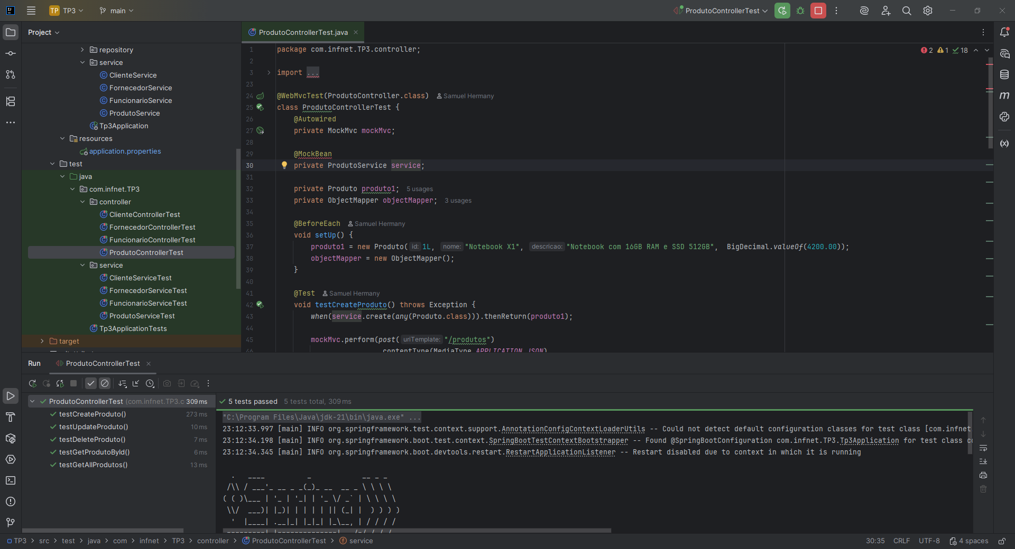
- ProdutoServiceTest
